Муниципальное бюджетное общеобразовательное учреждение «Безводнинская средняя школа»

ИНДИВИДУАЛЬНЫЙ ИТОГОВЫЙ ПРОЕКТ
Предметная область «Английский язык»
Тема индивидуального проекта:
«Разница между британским и американским английским»

Выполнила:
Ученица 9 «Б» класса
МБОУ Безводнинской СШ
Исаенко Елена Сергеевна

Руководитель:
Учитель английского языка
Панкратова Л.Я.

с. Безводное
2023 г.

Содержание
1.Введение............................................................................................................3-5
2.Разница в произношении....................................................................................5
3. Другие отличия................................................................................................5-7
3.1. Произношение гласной «u»..........................................................................5-6
3.2. Произношение гласной «a».............................................................................6
3.3. Слова, оканчивающиеся на безударное «-ile» (missile, fertile и др.)...........6
3.4. Длинные слова с окончаниями «-ery», «-ary», «-ory»................................6-7
3.5. Разница в ударении..........................................................................................7
4. Разница в правописании................................................................................7-10
5. Разница в грамматике..................................................................................10-13
5.1. Глагол «shall/will»...........................................................................................10
5.2. Present Perfect.............................................................................................10-11
5.3. Глагол «have»..................................................................................................11
5.4. Отрицательная форма глагола «need»..........................................................11
5.5. Вспомогательный глагол + do.......................................................................11
5.6. Использование As if / like..............................................................................12
5.7. Наречия в предложении.................................................................................12
5.8. Предлог «on»...................................................................................................12
5.9. Другие предлоги........................................................................................12-13
6. Разница в значении слов..............................................................................13-17
7. Вывод.............................................................................................................17-18
8. Список используемых источников информации ...........................................18

1. Введение
Цель работы:
Повысить интерес обучающихся МБОУ Безводнинской СШ к изучению английского языка через популярные и часто встречающиеся различия в британском и американском английском.
Задачи:
- Изучить разницу в произношении;
- Рассмотреть разницу в правописании;
- Выявить разницу в ударении;
- Выявить разницу в грамматике;
- Запомнить разницу в значении слов;
- Сделать вывод.
Проблема:
Несмотря на взаимопроникновение культур, разница американского и британского английского языка до сих пор видна невооруженным глазом. Это касается не только произношения, но и правописания и даже грамматики
Гипотеза:
Мы предполагаем, что человек, знающий различия в британском и американском английском, способен избежать неловких ситуаций во время общения и правильно подбирать выражения в зависимости от того, с носителем какого варианта английского он будет общаться.
Актуальность проекта:
Актуальность выбранной темы исследовательской работы заключается в том, что интерес к английскому языку постоянно растет в современном мире. Он является общепризнанным языком международного общения. Это язык современного бизнеса, науки, информационных технологий. Но в настоящее время особое распространение получил именно американский вариант английского языка.
Разница между британским и американским английским начинается уже с таких популярных бытовых тем, как названия еды или одежды.
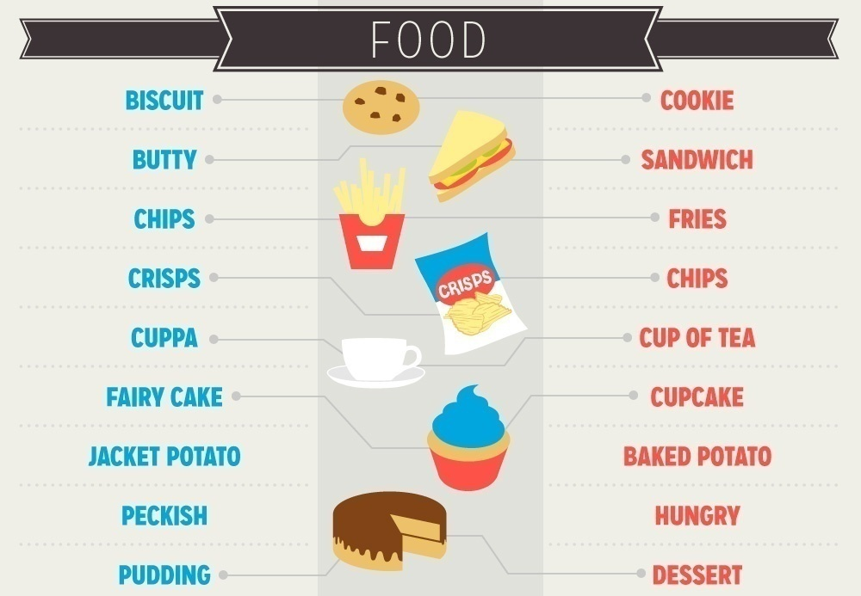

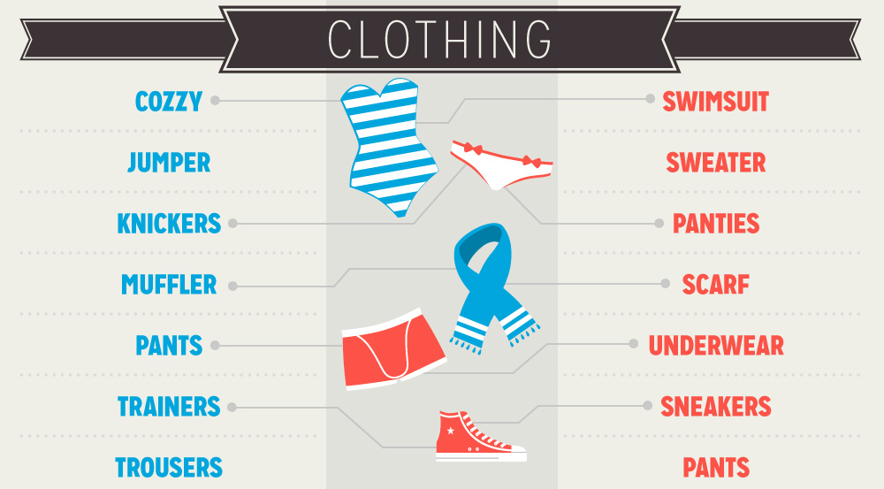

Например, в Англии американец получит в кафе картофель фри, хотя, по его мнению, он заказал тарелку чипсов. А все потому, что в Великобритании чипсы - это crisps, а картофель фри - chips. В США chips называют как раз-таки чипсы, а картофель фри будет french fries.
Аналогично и в магазине одежды где-нибудь в Нью-Йорке, британец может спросить у продавца-консультанта, где в их магазине продаются pants, и, следуя его подсказкам, окажется в отделе брюк и будет стоять там в полном недоумении. Такая нелепая ситуация произошла потому, что в Англии слово pants означает трусы, а в Америке - это штаны, хотя британец бы назвал их trousers.

2. Разница в произношении
Для краткости введем основные понятия, известные во всем мире. Британский английский (British English) сокращается как BrE, а американский английский (American English) - как AmE.
Разница существует не только между этими вариантами, но и внутри каждой страны. Так, на юге США говорят совершенно иначе, чем в Нью-Йорке, а в Эдинбурге (Шотландия) имеются свои особенности, не характерные, например, жителям Лондона.
Чтобы лучше понимать различия в произношении - нужно знать и уметь читать транскрипцию.
Одно из самых ярких различий - это опускание британцами звука [r], если он стоит после гласной. Например, такие слова, как car, turn, cover и другие, житель Англии произнесет без «р» на конце, в то время, как от американца вы четко услышите этот звук. Поэтому транскрипция слова bird (птица) в BrE будет выглядеть как [ bɜːd ], а в AmE как [ bɝːd ].
3. Другие отличия:
3.1. Произношение гласной «u»:
Американский вариант произношение этой буквы в словах - [u:], а британский - более мягкий и свистящий [juː]. Например:
duty - BrE [ ˈdʒuːti ] vs. AmE [ ˈduːt̬i ]
new - BrE [njuː] vs. AmE [nuː]
tune - BrE [tju:n] vs. AmE [tu:n]
и другие.
3.2. Произношение гласной «a»:
Если в слове встречается гласная буква «а» + любая согласная после нее, то британцы произносят этот звук как глубокое [α:], округлив рот. А вот американцы часто выговаривают этот звук как [æ], которое звучит как что-то средние между «а» и «э». Например:
ask - BrE [α:sk] vs. AmE [æsk]
bath - BrE [bα:θ] vs. AmE [bæθ]
last - BrE [lα:st] vs. AmE [læst]
after - BrE [′α:ftə] vs. AmE [ ˈæftɚ ]
Обратите внимание, что последнее слово after (после) отличается не только первым звуком «а», но и отсутствием «r» в британском варианте произношения.
3.3. Слова, оканчивающиеся на безударное «-ile» (missile, fertile и др.):
В большинстве случаев, британец произнесет это окончание более полно, как [aɪl], а американец просто как [l]. Например:
fertile - BrE ['fɜːta i l] vs. AmE [ ˈfɝːt̬l ]
3.4. Длинные слова с окончаниями «-ery», «-ary», «-ory»:
В британском английском один звук из этих окончаний выпадает, в то время как в американском они получаются на один слог длиннее. Например:
secretary - BrE ['sekrətr i ] vs. AmE ['sekrə'ter i ]
monastery - BrE [ ˈmɒnəstri ] vs. AmE [ ˈmɑːnəsteri ]
inventory - BrE [ ˈɪnv ə ntri ] vs. AmE [ ˈɪnv ə ntɔːri ]
и другие.
3.5. Разница в ударении
Как правило, американцы делают дополнительное ударение в словах, в которых 2 и более слогов. Это правило довольно тесно связано с предыдущим, ведь в AmE бывает на один слог больше. Например, в том же слове secretary. В варианте BrE ударение ставится только на первый слог ['sekrətr i ], в то время, как в AmE появляется дополнительное ударение на второй букве «e»: ['sekrə'ter i ].
Кроме того, некоторые слова могут иметь абсолютно разное ударение. Например:
ballet - BrE [ˈbæleɪ] vs. AmE [bælˈeɪ]
debris - BrE [ˈdebriː] vs. AmE [dəˈbriː]

4. Разница в правописании
Американский и британский английский: различия в написании некоторых слов могут запутать новичка так сильно, что он может подумать, что ошибся, но это не всегда так. Достаточно запомнить случаи, когда слова с определенным сочетанием букв или окончанием пишутся по-разному. Ни одно из этих написаний не является ошибкой, и они не взаимоисключают друг друга. Просто каждая из стран использует свои устоявшиеся правила написания этих слов.
Чтобы понять, какое именно написание перед вами - британское или американское, достаточно всегда держать в голове одну важную мысль: американцы стараются все упростить. Поэтому в их варианте будет меньше букв, чем в британском, и в целом он будет проще.
Чаще всего вам встретится разница в окончаниях «-our» (BrE) и «-or» (AmE).
Приведем сравнение написания таких слов:
- BrE:
colour, humour, neighbour, behaviour, labour, favourite, honour
- AmE:
color, humor, neighbor, behavior, labor, favorite, honor
Еще один яркий пример - это окончания «-tre» (BrE) и «-ter» (AmE):
BrE:
centre, litre, theatre, spectre, metre
- AmE:
center, liter, theater, specter, meter
Есть также некоторые слова, в которых британцы используют на конце «-nce», а американцы - «-nse»:
- BrE:
pretence, defence, offence
- AmE:
pretense, defense, offense
Но это правило работает не всегда. Так, британцы напишут глагол «practise» (практиковать) с «s», в то время, как американцы напишут и глагол, и существительное «practice» через «с».
Аналогично, американцы не всегда стремятся убрать лишние буквы. Во многих словах, где британцы используют всего одну согласную «l», в американском варианте она двойная.
- BrE:
skilful, fulfil, instalment, appal, enrol
- AmE:
skillful, fulfill, installment, appall, enroll
Еще несколько частых случаев различия в написании слов британского и американского английского:
- aluminium (BrE) - aluminum (AmE)
- analyse (BrE) - analyze (AmE)
- catalogue (BrE) - catalog (AmE)
- cheque (BrE) - check (AmE)
- jewellery (BrE) - jewelry (AmE)
- pyjamas (BrE) - pajamas (AmE)
- programme (BrE) - program (AmE)
- tyre (BrE) - tire (AmE)
- traveller (BrE) - traveler (AmE)
- whisky (BrE) - whiskey (AmE)
Что касается написания аббревиатур и сокращений, таких как limited (общество с ограниченной ответственностью), doctor (доктор), mister (мистер) и других, то в современном британском английском они употребляются без точки на конце. А вот американцы ставят точки на письме после этих же самых сокращений. Например:
- Limited - Ltd (BrE) vs. Ltd. (AmE)
- Mister - Mr (BrE) vs. Mr. (AmE)
- Doctor - Doc (BrE) vs. Doc. (AmE)

5. Разница в грамматике
Часто британца можно отличить от американца не только по тому, как он произносит слова, но и по тому, как он строит предложения.
Различия в грамматике между BrE и AmE - не выдумка и действительно существуют. Зачастую в школах преподают именно британскую грамматику, так как она считается более классической и правильной.
Разберем наиболее часто встречающиеся различия в грамматике этих двух вариантов английского языка.
5.1. Глагол «shall/will»:
Использование глагола будущего времени shall с подлежащим первого лица - исконно британская «фишка», хотя и начинает отмирать. Сегодня американцы всегда скажут «I will...», в то время, как в Великобритании все еще можно услышать «I shall...». Например:
I shall never forget about this (BrE) vs. I will never forget about this (AmE) - Я никогда об этом не забуду
5.2. Present Perfect:
Британцы часто используют время Present Perfect, когда речь идет о действиях в прошлом, результат которых виден в настоящем. Американцы же в таких ситуациях могут использовать как Present Perfect, так и Past Simple. Например:
I have lost my keys (BrE) vs. I lost my keys (AmE) - Я потерял свои ключи
He has gone home (BrE) vs. He went home (AmE) - Он ушел домой
5.3. Глагол «have»:
Британцы для выражения обладания чем-либо обычно используют глагол «have got», в то время, как американцы могут сказать просто «have». Эта разница наиболее заметна в вопросах. Например:
Have you got a car? (BrE) vs. Do you have a car? (AmE) - У тебя есть машина?
5.4. Отрицательная форма глагола «need»:
В британском английском существуют две отрицательные формы глагола «need»: «needn't» и «don’t need to». Американцы же употребляют только второй вариант (don't need to). Например:
You needn't reserve a table (BrE) vs. You don’t need to reserve a table (AmE) - Тебе не нужно бронировать столик
5.5. Вспомогательный глагол + do:
От британцев намного чаще, чем от американцев можно услышать конструкцию с использованием «do» после глаголов, таких как «have», «may» и других. Американцы же часто опускают его в ответе. Например, в формальном разговоре при ответе на вопрос «May I borrow your pen?» (Могу я взять у тебя ручку?) британец скорее всего ответит «You may do», а вот американец - «You may».

5.6. Использование As if / like:
В американском английском чаще используется слово «like» вместо союзов «as if» или «as though». Например:
She looks as if she won the prize (BrE) vs. She looks like she won the prize (AmE) - Она выглядит так, будто выиграла приз.
5.7. Наречия в предложении:
Если в британском английском наречия в середине предложения употребляются после вспомогательных глаголов, то в американском варианте они могут ставиться перед ними. Например:
He has probably arrived by now (BrE) vs. He probably has arrived by now (AmE) - Наверное, он уже приехал
5.8. Предлог «on»:
В американском английском этот предлог часто опускается перед днями недели. Например, предложение «I’m seeing her Sunday morning» (Я встречаюсь с ней в воскресенье утром) - это вариант AmE. Британцы всегда скажут это предложение с предлогом: «...on Sunday morning» (...в воскресенье утром).
5.9. Другие предлоги
Между BrE и AmE существует разница и в использовании некоторых других предлогов в устоявшихся выражениях.
Примеры:
Different from/to (BrE) vs. Different from/than (AmE) - Отличный от
Do something again (BrE) vs. Do something over/again (AmE) - Сделать что-либо снова
Live in...street (BrE) vs. Live on...street (AmE) - Жить на улице…
At the weekend (BrE) vs. On the weekend (AmE) - На выходных
Использование любого из этих предлогов не будет являться грубой ошибкой, но все же предпочтительно знать эти различия.
Также, в американском варианте, когда нужно сказать о промежутке времени от какого-то момента в прошлом до момента в настоящем, может использоваться предлог «in» вместо классического британского «for». Например:
I haven't seen her for months (BrE) vs. I haven’t seen her in months (AmE) - Я не видел ее много месяцев
Конечно, это далеко не все различия в грамматике между американским и британским английским, но одни из самых заметных и часто всплывающих в разговоре или переписке.

6. Разница в значении слов
Вот мы и подошли к, пожалуй, самому интересному и обширному разделу в разнице между BrE и AmE - различиям в лексике двух этих языков. Так почему же иногда британцы и американцы попадают в неловкие ситуации и как избежать их нам, не носителям языка? Обо всем этом поговорим далее.
Оказавшись в Лондоне и спросив у британца «Where's the nearest subway station?» вам, скорее всего, укажут путь в ближайший подземный переход, а вовсе не на станцию метро, что подразумевалось в вопросе. А все потому, что в Лондоне метро называют underground или tube, а в Америке - subway.
Интересный пример также можно привести со словом flat. Как оно переводится? Если первый перевод, который приходит вам на ум - это «квартира», то вам ближе скорее британский английский, чем американский. В Америке flat называют пробитое колесо (сокращенно от flat tire), в то время как «квартира» на AmE будет apartment.
Еще одно интересное различие - это обозначения первых этажей здания. Так, первый этаж британцы назовут «ground floor», а американцы - «first floor». Соответственно, второй и третий этажи в BrE будут обозначаться как «first» и «second», а в AmE как привычные нам «second» и «third».
Что касается аренды квартиры или чего-то другого (машины, велосипеда и т.д.), то британцы и американцы используют разные глаголы для обозначения длительности срока аренды. Существуют два глагола для обозначения действия «заплатить, чтобы чем-то воспользоваться» - это «to hire» и «to rent».
В Великобритании глаголом «rent» обозначается длительная аренда (жилья, например), а вот если вы берете машину на короткий период - то британцы в этом случае скажут «to hire a car». Хотя в последнее время устойчивое выражение «rent a car» все чаще используется в речи жителей Великобритании. Для американцев такого отличия нет, для всех видов аренды употребляется глагол «rent», а вот «hire» используется в значении «нанять кого-то на работу».
Многие различия связаны с такой повседневной темой, как еда. Что еще нужно запомнить:
- Печенье - Biscuit (BrE) vs. Cookie (AmE)
- Конфеты - Sweets (BrE) vs. Candy (AmE)
- Печеный картофель - Jacket potato (BrE) vs. Baked potato (AmE)
- Баклажан - Aubergine (BrE) vs. Eggplant (AmE)
- Кукуруза - Maize (BrE) vs. Corn (AmE)
Еще британский и американский английский отличаются своим подходом к обозначению времени. Спросив на улицах английского городка который сейчас час, вы услышите в ответ что-то вроде «It’s a quarter past five» (Пятнадцать минут шестого). Американцы не совсем понимают, зачем нужны такие сложные конструкции и это же время назовут скорее «Five fifteen» (Пять пятнадцать) .
Приведем сравнение американского и британского варианта английского языка и разницу в значении на примерах конкретных слов в таком порядке: британский вариант - американский вариант - перевод.
- autumn (BrE) - fall (AmE) - осень
- barrister (BrE) - lawyer (AmE) - адвокат
- bill (BrE) - check (AmE) - чек
- block of flats (BrE) - apartment building (AmE) - жилой дом
- bonnet (BrE) - hood (AmE) - капот
- boot (BrE) - trunk (AmE) - багажник
- cooker (BrE) - stove (AmE) - плита
- crossroads (BrE) - intersection (AmE) - перекресток
- curtains (BrE) - drapes (AmE) - занавески
- dialing code (BrE) - area code (AmE) - код региона
- engaged (BrE) - busy (AmE) - занято (о телефонной линии)
- engine (BrE) - motor (AmE) - мотор
- film (BrE) - movie (AmE) - фильм
- flyover (BrE) - overpass (AmE) - эстакада
- fortnight (BrE) - two weeks (AmE) - две недели (полмесяца)
- garden (BrE) - yard (AmE) - двор
- gearbox (BrE) - transmission (AmE) - коробка передач
- handbag (BrE) - purse (AmE) - дамская сумочка
- high street (BrE) - main street (AmE) - главная улица
- holiday (BrE) - vacation (AmE) - отпуск
- jug (BrE) - pitcher (AmE) - кувшин
- lift (BrE) - elevator (AmE) - лифт
- lorry (BrE) - truck (AmE) - грузовик
- mad (BrE) - crazy (AmE) - сумасшедший
- motorway (BrE) - highway (AmE) - шоссе
- nappy (BrE) - diaper (AmE) - подгузник
- nasty (BrE) - mean (AmE) - гадкий
- pavement (BrE) - sidewalk (AmE) - тротуар
- pocket money (BrE) - allowance (AmE) - карманные деньги
- post (BrE) - mail (AmE) - почта
- postman (BrE) - mailman (AmE) - почтальон
- pub (BrE) - bar (AmE) - бар
- public toilet (BrE) - restroom (AmE) - общественный туалет
- queue (BrE) - line (AmE) - очередь
- railway (BrE) - railroad (AmE) - железная дорога
- return ticket (BrE) - round trip (AmE) - билет «туда и обратно»
- rubber (BrE) - eraser (AmE) - ластик
- rubbish (BrE) - garbage (AmE) - мусор
- sellotape (BrE) - scotch tape (AmE) - скотч
- shop (BrE) - store (AmE) - магазин
- shop assistant (BrE) - store clerk (AmE) - консультант (в магазине)
- spanner (BrE) - wrench (AmE) - гаечный ключ
- timetable (BrE) - schedule (AmE) - расписание
- tin (BrE) - can (AmE) - консервная банка
- trainers (BrE) - sneakers (AmE) - кроссовки
- torch (BrE) - flashlight (AmE) - фонарик
- wardrobe (BrE) - closet (AmE) - гардероб
- windscreen (BrE) - windshield (AmE) - лобовое стекло
- zed (BrE) - zee (AmE) - буква Z (в алфавите)
- zip (BrE) - zipper (AmE) - застежка-молния
7. Вывод
Мы постарались разобрать наиболее популярные и часто встречающиеся различия в британском и американском английском. Конечно, в реальной жизни и при общении с носителями языка вам наверняка встретятся и другие. Если окажетесь в такой ситуации - просто уточните значение слова которое вам непонятно у собеседника. Это абсолютно нормально, ведь английский для вас не mother tongue (родной язык), а second language (второй язык), и вы можете быть не в курсе всех тонкостей.
Какой бы из видов английского языка ни был вам ближе, британский или американский, знать основные различия важно. Это поможет не только избежать неловких ситуаций, но и быть более корректным в разговоре с иностранцем.
Проанализировав все вышесказанное, можно сделать вывод, что и американский английский, и британский английский являются всего лишь вариантами одного того же английского языка. Между ними больше сходств, чем различий, особенно там, где звучит речь образованных людей или используется язык науки. Причиной же большинства расхождений являются особенности исторического и культурного развития двух стран, а также влияние средств массовой информации и рекламы.
8. Список используемых источников информации
1. Современный англо-русский словарь. В.К. Мюллер. Библиотека школьных словарей. 120 000 слов. ООО «Издательство Аделант». Москва. 2014-800 с.
2.https://ru.wikipedia.org/wiki/Сравнение_американского_и_британского_варианта_английского_языка
3. https://puzzle-english.com/directory/british-american-english
4. https://skyeng.ru/articles/chem-otlichayutsya-amerikanskij-i-britanskij-anglijskij/

